
PROYECTO ADSO – SENA

Nombre del proyecto: Royal Pets.
Aprendiz(es): María José Mateus Silva / Ricardo Arevalo Gutierrez.
Ficha: 3315783.
Fecha: 14-04-2026.
1. Introducción.
2. Planteamiento del problema.
3. Pregunta problema.
4. Justificación.
5. Objetivos.
6. Alcance del Proyecto.
5. Recolección de datos
6. Análisis de resultados

INTRODUCCIÓN
Actualmente, muchas clínicas veterinarias manejan sus procesos de forma manual o con herramientas poco organizadas, lo que puede generar pérdida de información, errores y demoras en la atención. Esto afecta tanto al personal veterinario como a los dueños de mascotas, quienes necesitan un acceso rápido y confiable a los servicios y al historial clínico.
Por esta razón, este proyecto tiene como objetivo desarrollar un Sistema de Gestión Veterinaria que permita centralizar y mejorar estos procesos en una sola plataforma digital. El sistema facilitará el agendamiento de citas, el registro de tratamientos y el acceso a la información de las mascotas de manera rápida y organizada.
Con esta solución, se busca mejorar la eficiencia en la atención, reducir errores y brindar un servicio más ágil y de mejor calidad, beneficiando tanto a las clínicas veterinarias como a los dueños de mascotas.

PLANTEAMIENTO DEL PROBLEMA
Actualmente, muchas clínicas veterinarias y dueños de mascotas presentan dificultades para gestionar las citas médicas, ya que estos procesos se realizan de forma manual. Esto genera desorganización, pérdida de información y retrasos en la atención.
Además, la falta de un sistema digital dificulta el acceso al historial clínico de las mascotas y el adecuado seguimiento de su salud. Esta situación afecta tanto la eficiencia del servicio veterinario como la atención brindada a los animales.
Por lo tanto, se evidencia la necesidad de una herramienta tecnológica que permita organizar y optimizar la gestión de citas y la información de las mascotas.

PREGUNTA PROBLEMA
¿Cómo diseñar una aplicación web que optimice el registro de usuarios, la administración de mascotas y la programación de citas veterinarias mediante un sistema digital organizado, seguro e interactivo?

JUSTIFICACIÓN
La gestión manual de citas en las clínicas veterinarias suele generar confusión, retrasos y pérdida de información. Por esta razón, se hace necesario implementar una aplicación web que permita registrar usuarios, programar citas y enviar recordatorios automáticos, garantizando mayor organización y seguridad en los datos.
Con este sistema se busca mejorar la atención al cliente, optimizar el tiempo en los procesos y contribuir al bienestar de las mascotas mediante un control más eficiente de su información y servicios.

OBJETIVOS
Objetivo general.
- Desarrollar una aplicación web que permita gestionar usuarios, mascotas y citas veterinarias mediante un sistema digital seguro y organizado, con el fin de mejorar la eficiencia en la atención y el control de la información clínica.

Objetivos específicos.
- Diseñar e implementar un sistema de autenticación con roles diferenciados (usuario, veterinario y administrador).
- Desarrollar un módulo para la gestión de mascotas, asociado a cada propietario.
- Implementar un sistema de agendamiento de citas mediante un calendario con validación de disponibilidad.
- Implementar un sistema de notificaciones o recordatorios para citas y servicios.

ALCANCE DEL PROYECTO
El proyecto Royal Pets consiste en el desarrollo de una aplicación web que permitirá gestionar usuarios, mascotas y citas veterinarias en una sola plataforma. El sistema incluirá funciones como registro de usuarios, agendamiento de citas, control de historial clínico y manejo de roles.

Su objetivo es mejorar la organización, facilitar el acceso a la información y optimizar la atención en las clínicas veterinarias.

RECOLECCIÓN DE DATOS
Para el desarrollo del proyecto, se realizó una recolección de información con el fin de identificar las necesidades en la gestión de servicios veterinarios.
Método utilizado
Se utilizó la técnica de encuesta mediante formularios digitales (Google Forms).
Población
Se aplicaron dos encuestas dirigidas a:
- Dueños de mascotas (32 respuestas)
- Personal de clínicas veterinarias (veterinarios o administradores)
Objetivo de las encuestas
El objetivo fue conocer
- Las dificultades en la gestión de citas y servicios
- El uso actual de herramientas
- El interés en soluciones digitales
- Las necesidades específicas de cada tipo de usuario
Instrumento
Se diseñaron cuestionarios con preguntas cerradas y de escala, adaptadas a cada tipo de usuario.

ANALISIS DE RESULTADOS
ENCUESTA DUEÑOS DE MASCOTAS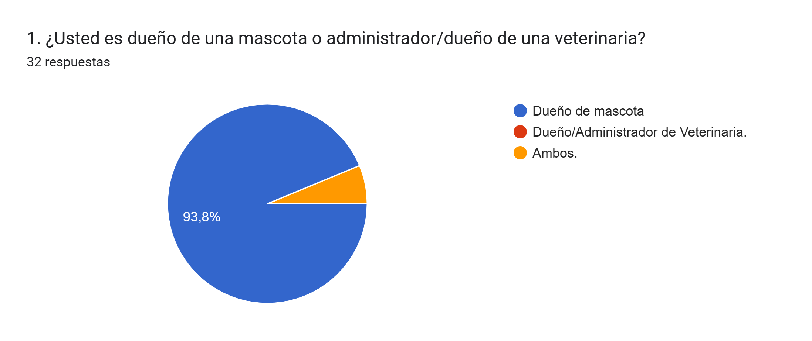
La gran mayoría de los encuestados (93,8%) son dueños de mascotas, lo que indica que los resultados obtenidos representan principalmente la perspectiva de los clientes de servicios veterinarios.
Interpretación:
Esto permite enfocar el sistema en mejorar la experiencia de los dueños, ya que son los principales usuarios.
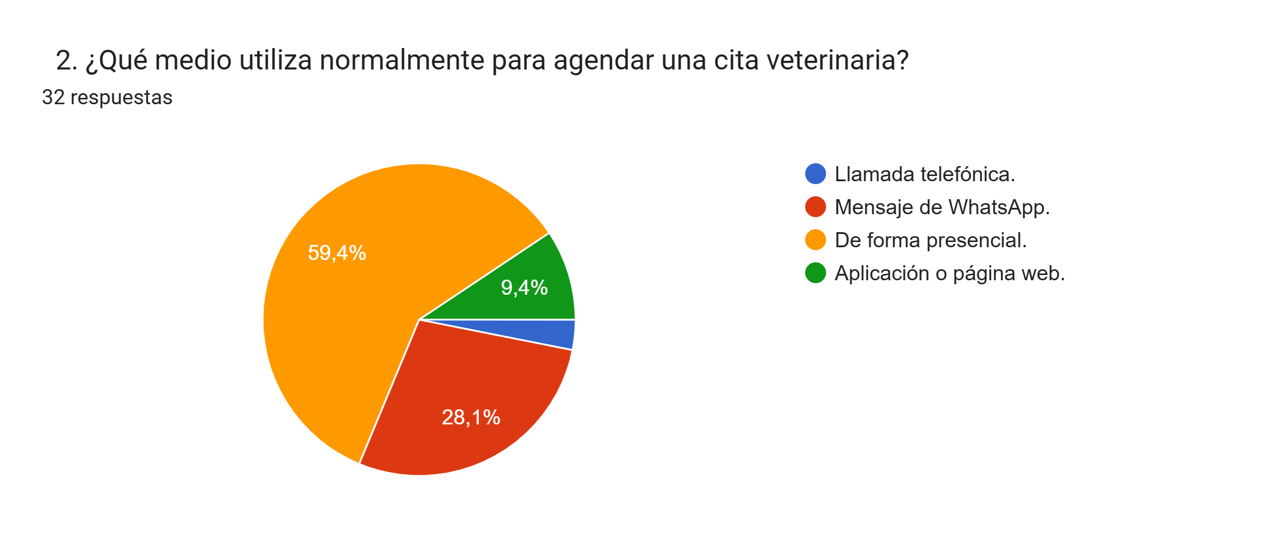

El 59,4% de los usuarios agenda citas de forma presencial, seguido por el uso de WhatsApp, mientras que un porcentaje muy bajo utiliza aplicaciones web.
Interpretación:
Esto evidencia una baja implementación de herramientas digitales, lo que representa una oportunidad para desarrollar una plataforma que facilite este proceso.
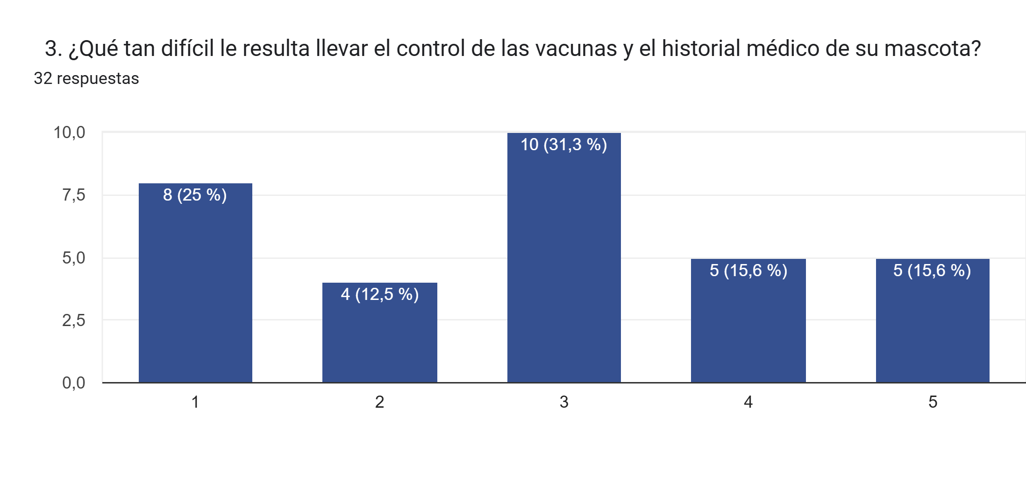
La mayoría de los usuarios se ubica en un nivel medio (31,3%), pero existe un porcentaje significativo que presenta dificultades altas.
Interpretación:
Aunque algunos usuarios manejan la información, muchos tienen problemas para llevar un control adecuado, lo que justifica la necesidad de un sistema organizado.
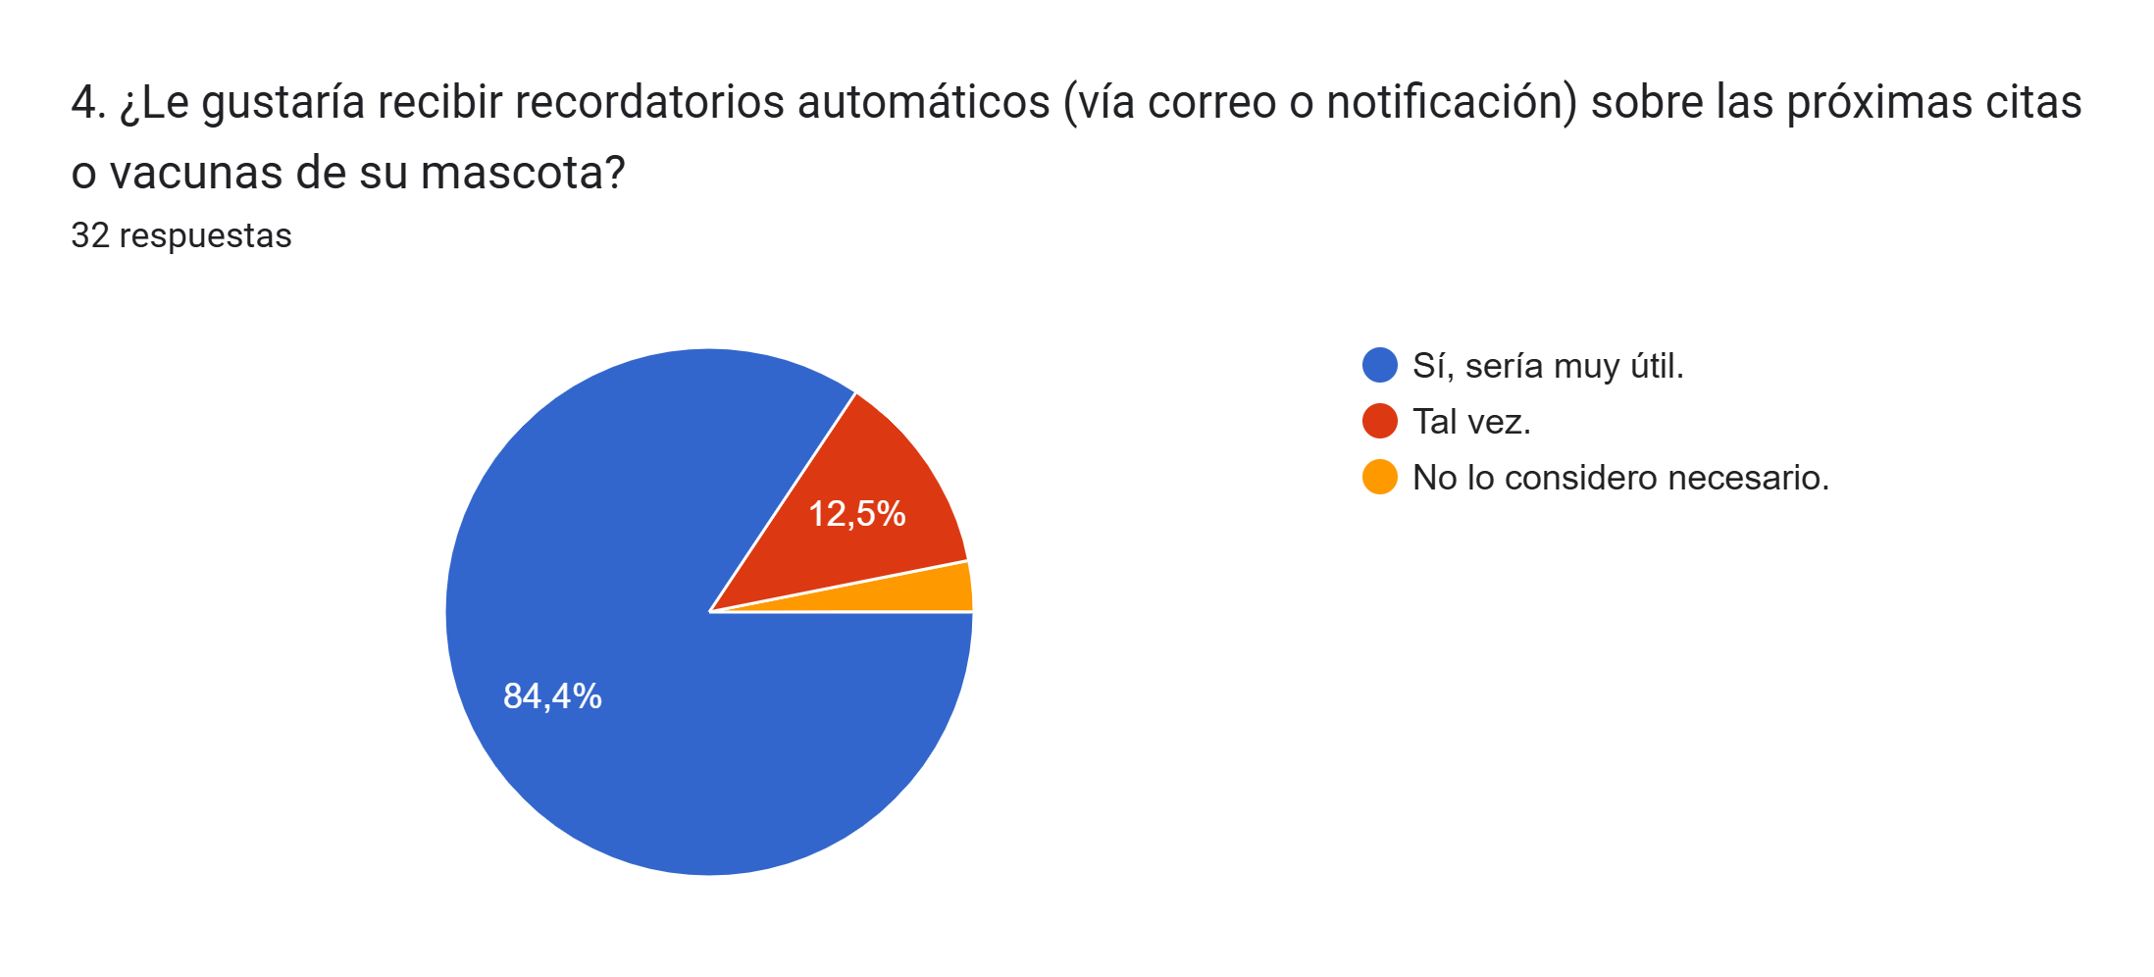

El 84,4% de los encuestados indicó que sí le gustaría recibir recordatorios automáticos.
Interpretación:
Esto demuestra un alto interés en funcionalidades de notificación, lo que hace que esta característica sea clave en el sistema.
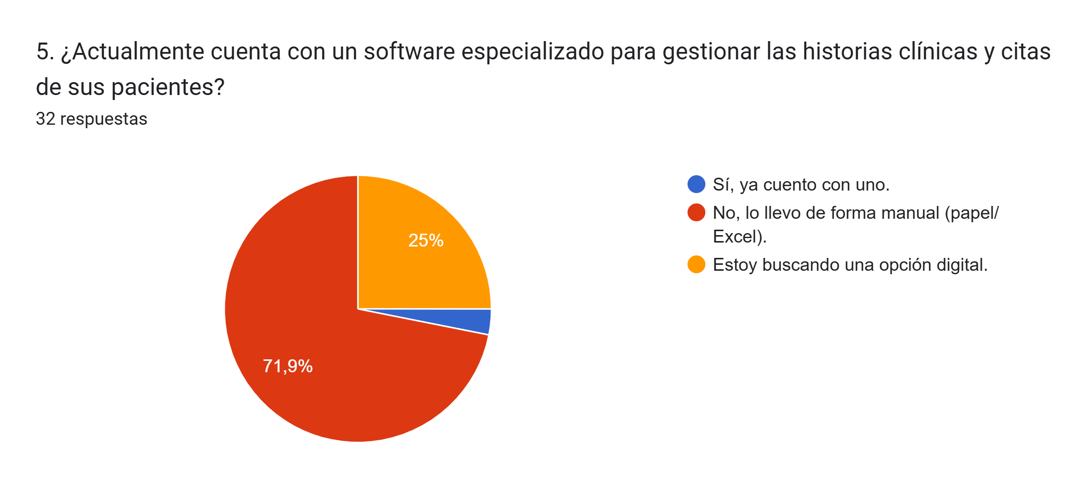
El 71,9% de los usuarios gestiona la información de forma manual y un 25% está buscando una opción digital.
Interpretación:
La mayoría no utiliza tecnología para estos procesos, lo que evidencia una necesidad clara de soluciones digitales en el sector.
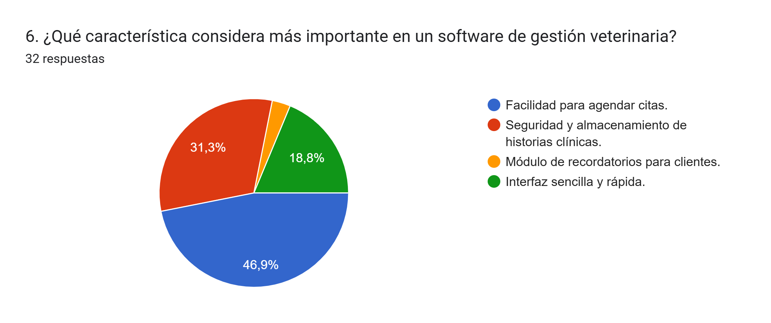

La opción más elegida fue la facilidad para agendar citas (46,9%), seguida de la seguridad de la información.
Interpretación:
Los usuarios priorizan un sistema fácil de usar y seguro, lo que orienta el diseño hacia una plataforma sencilla y confiable.
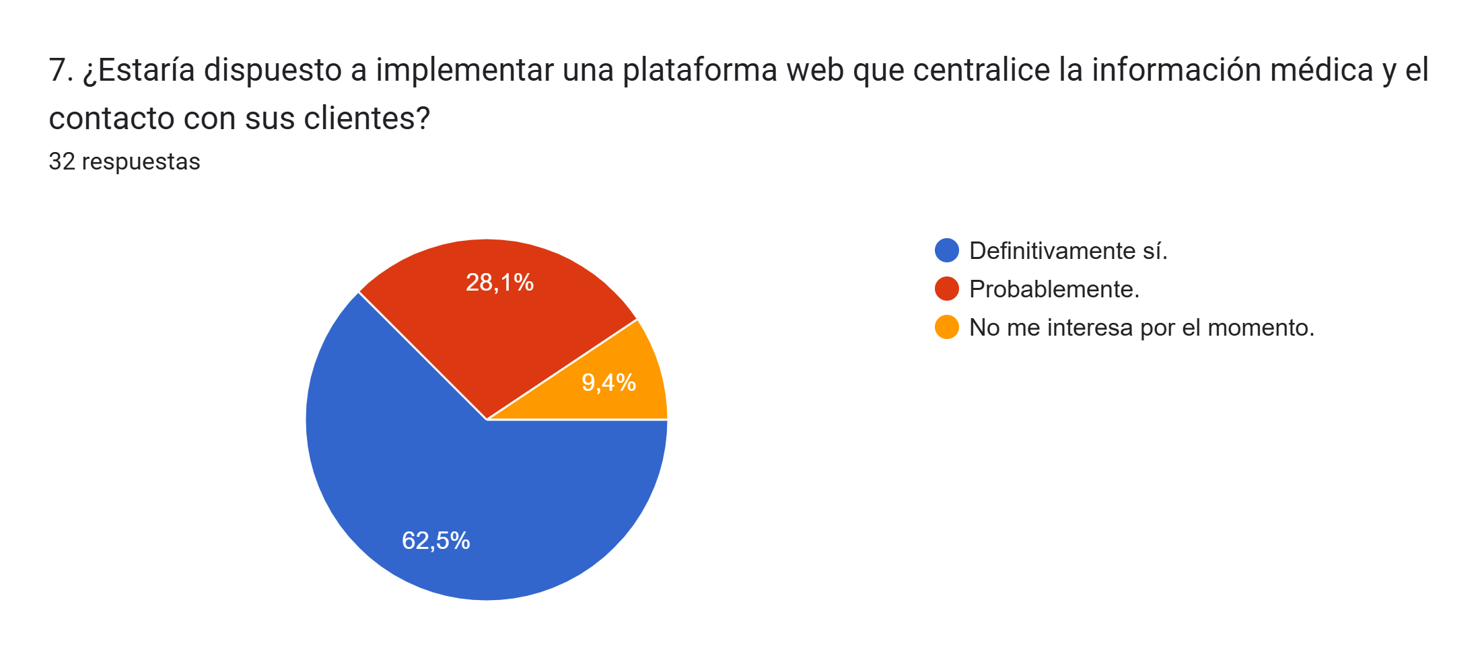
La mayoría de los encuestados (más del 60%) estaría totalmente dispuesta a usar una plataforma web.
Interpretación:
Existe una alta aceptación hacia soluciones digitales, lo que confirma la viabilidad del proyecto.

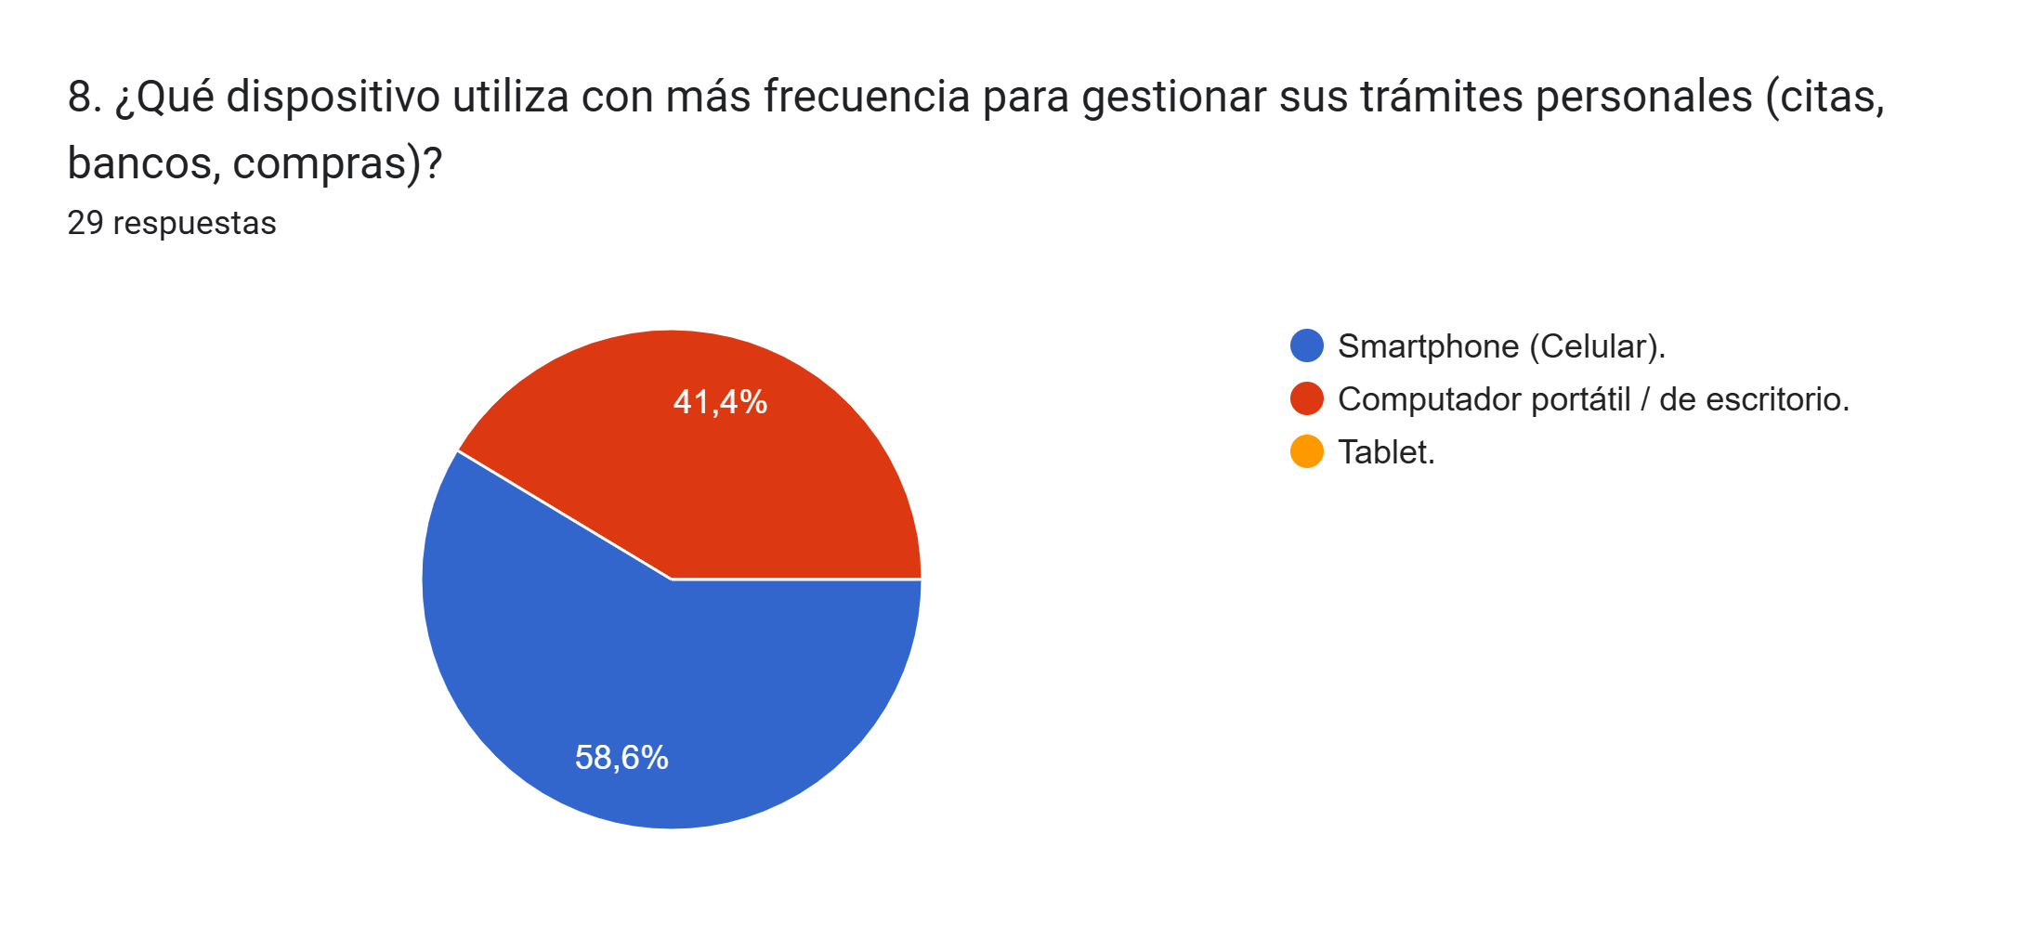

El 58,6% utiliza principalmente el celular, seguido del computador.
Interpretación:
El sistema debe estar optimizado para dispositivos móviles, garantizando accesibilidad y facilidad de uso desde el celular.
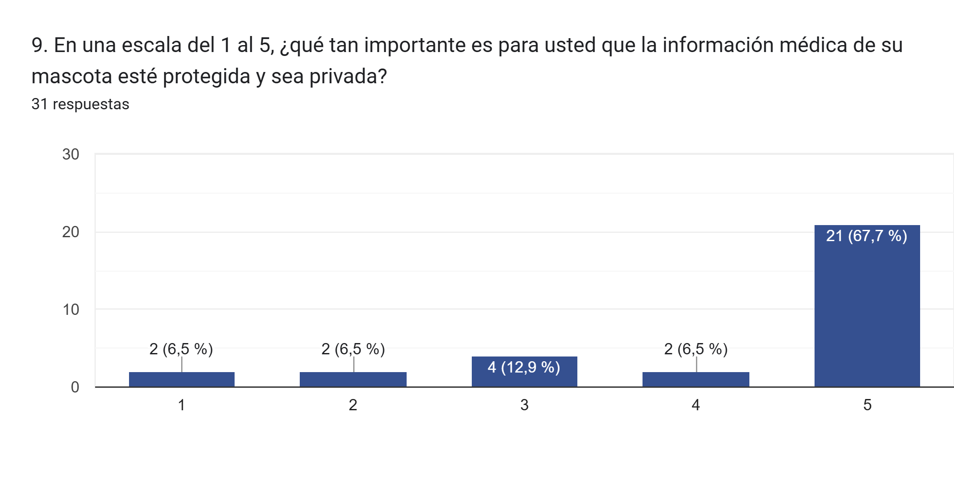
La mayoría de los encuestados (67,7%) calificó con 5 (máxima importancia) la protección y privacidad de la información médica de sus mascotas.

Interpretación:
Esto indica que los usuarios consideran fundamental la seguridad de los datos, por lo que el sistema debe garantizar confidencialidad y protección de la información.

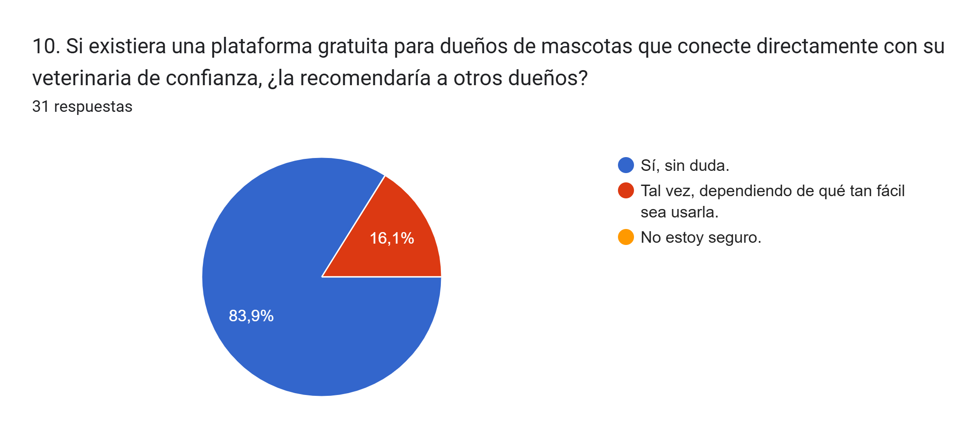
El 83,9% de los encuestados afirmó que recomendaría la plataforma, mientras que el 16,1% indicó que tal vez lo haría dependiendo de su facilidad de uso.
Interpretación:
Existe una alta aceptación hacia la plataforma propuesta, lo que demuestra su potencial impacto. Además, la facilidad de uso será un factor clave para lograr mayor recomendación entre los usuarios

ENCUESTA VETERINARIOS

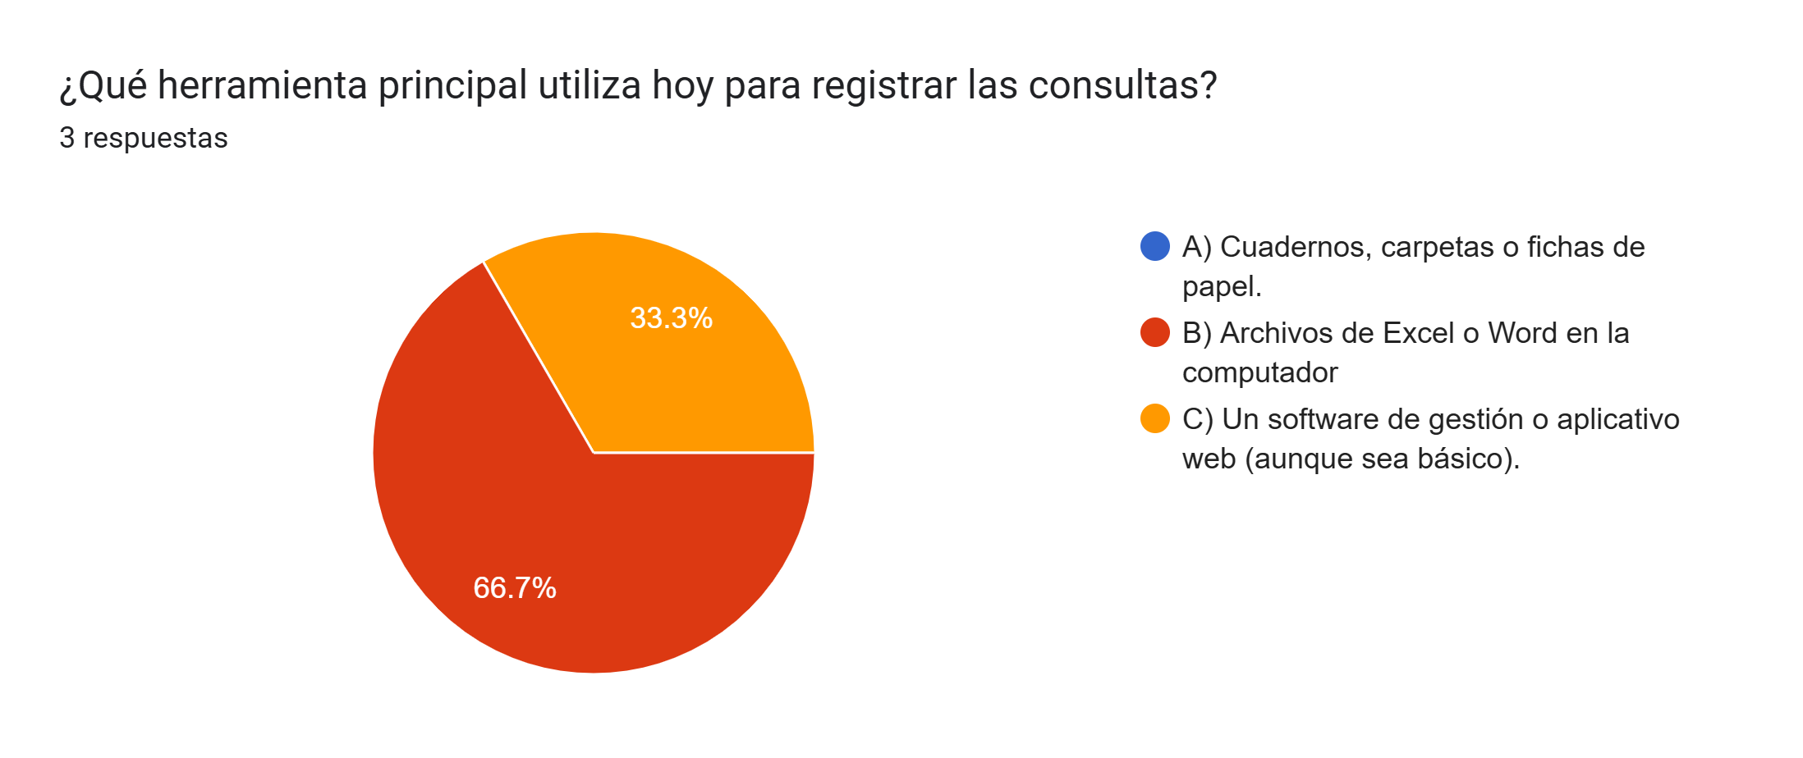
El 66,7% de los encuestados utiliza archivos en Excel o Word, mientras que el 33,3% usa algún software básico. Ninguno utiliza métodos en papel.
Interpretación:
Aunque existe un uso básico de herramientas digitales, estas no están completamente optimizadas, lo que evidencia la necesidad de un sistema más organizado y especializado.
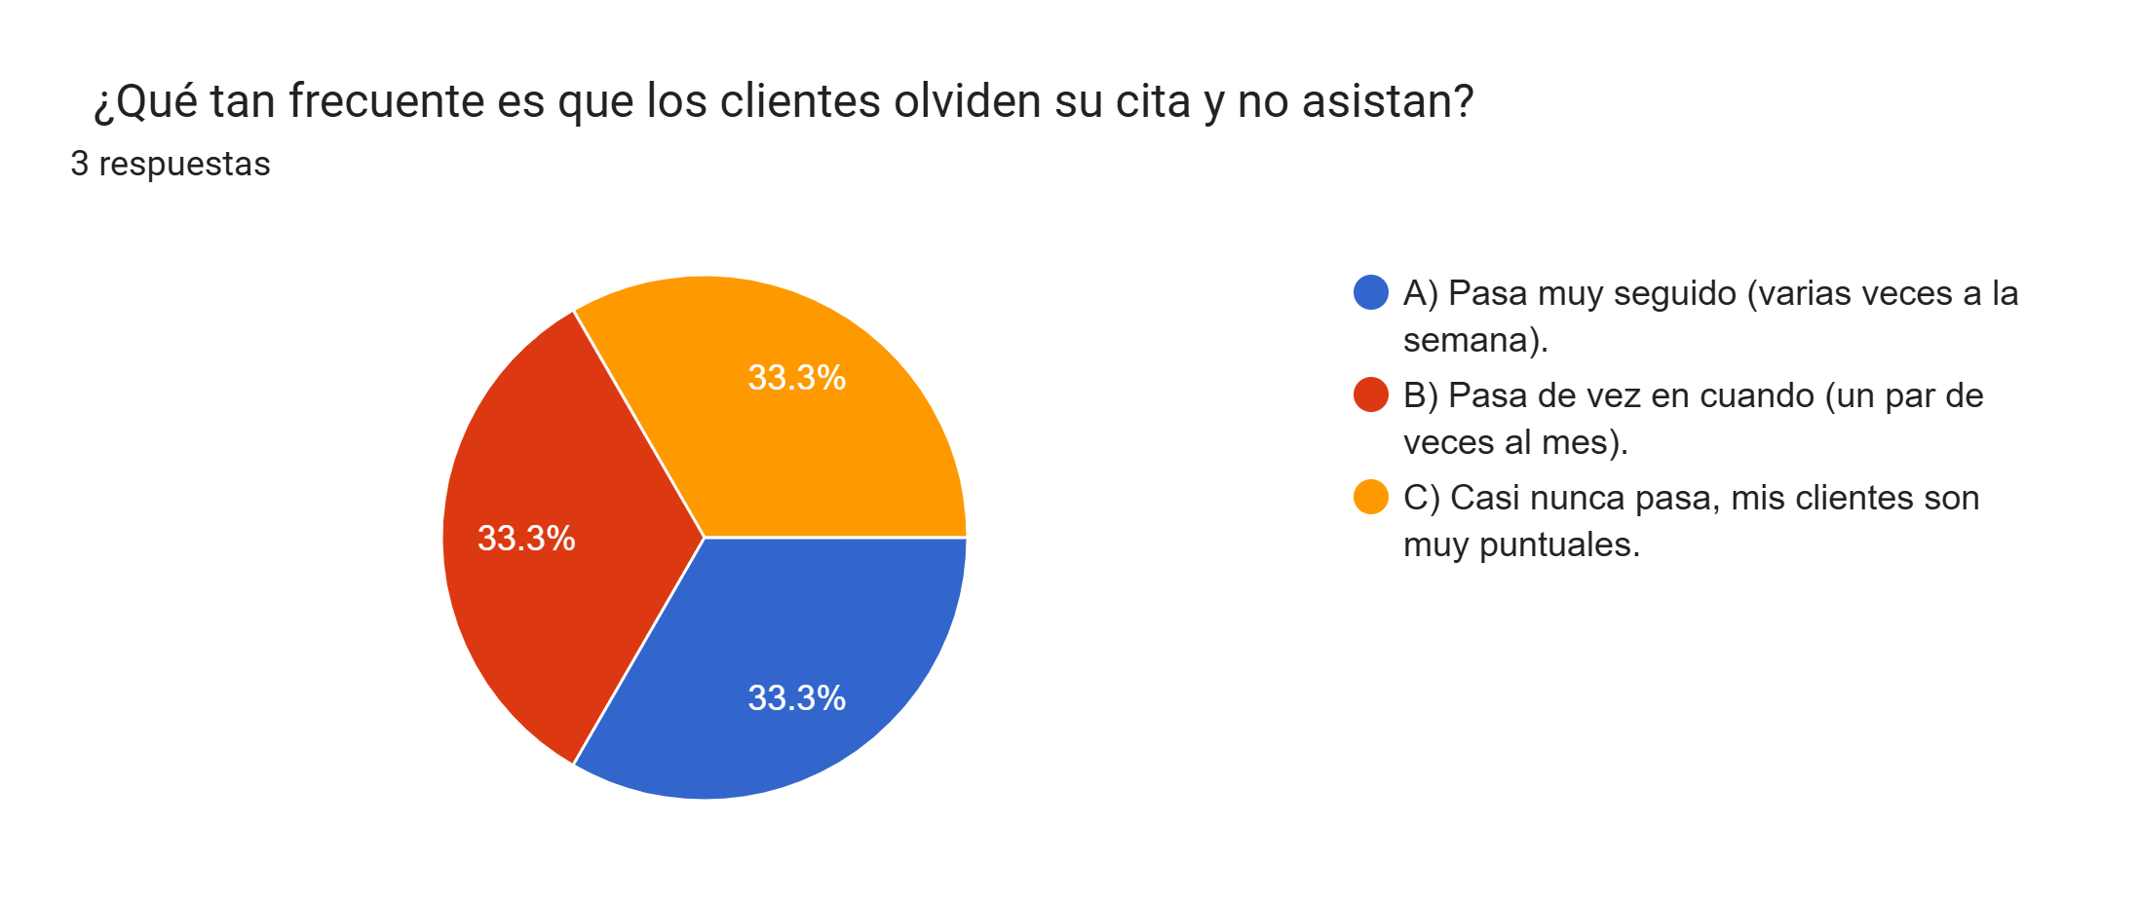
El 66,7% indicó que buscar historiales médicos es lo que más tiempo les quita, seguido por la confirmación de citas.
Interpretación:
Esto demuestra que el acceso a la información no es eficiente, por lo que un sistema que centralice los datos puede mejorar significativamente el trabajo diario.


Las respuestas estuvieron divididas en partes iguales (33,3% cada opción), indicando que la inasistencia ocurre en diferentes niveles.
Interpretación:
Aunque no es un problema constante para todos, sí existe, lo que justifica la implementación de recordatorios automáticos.
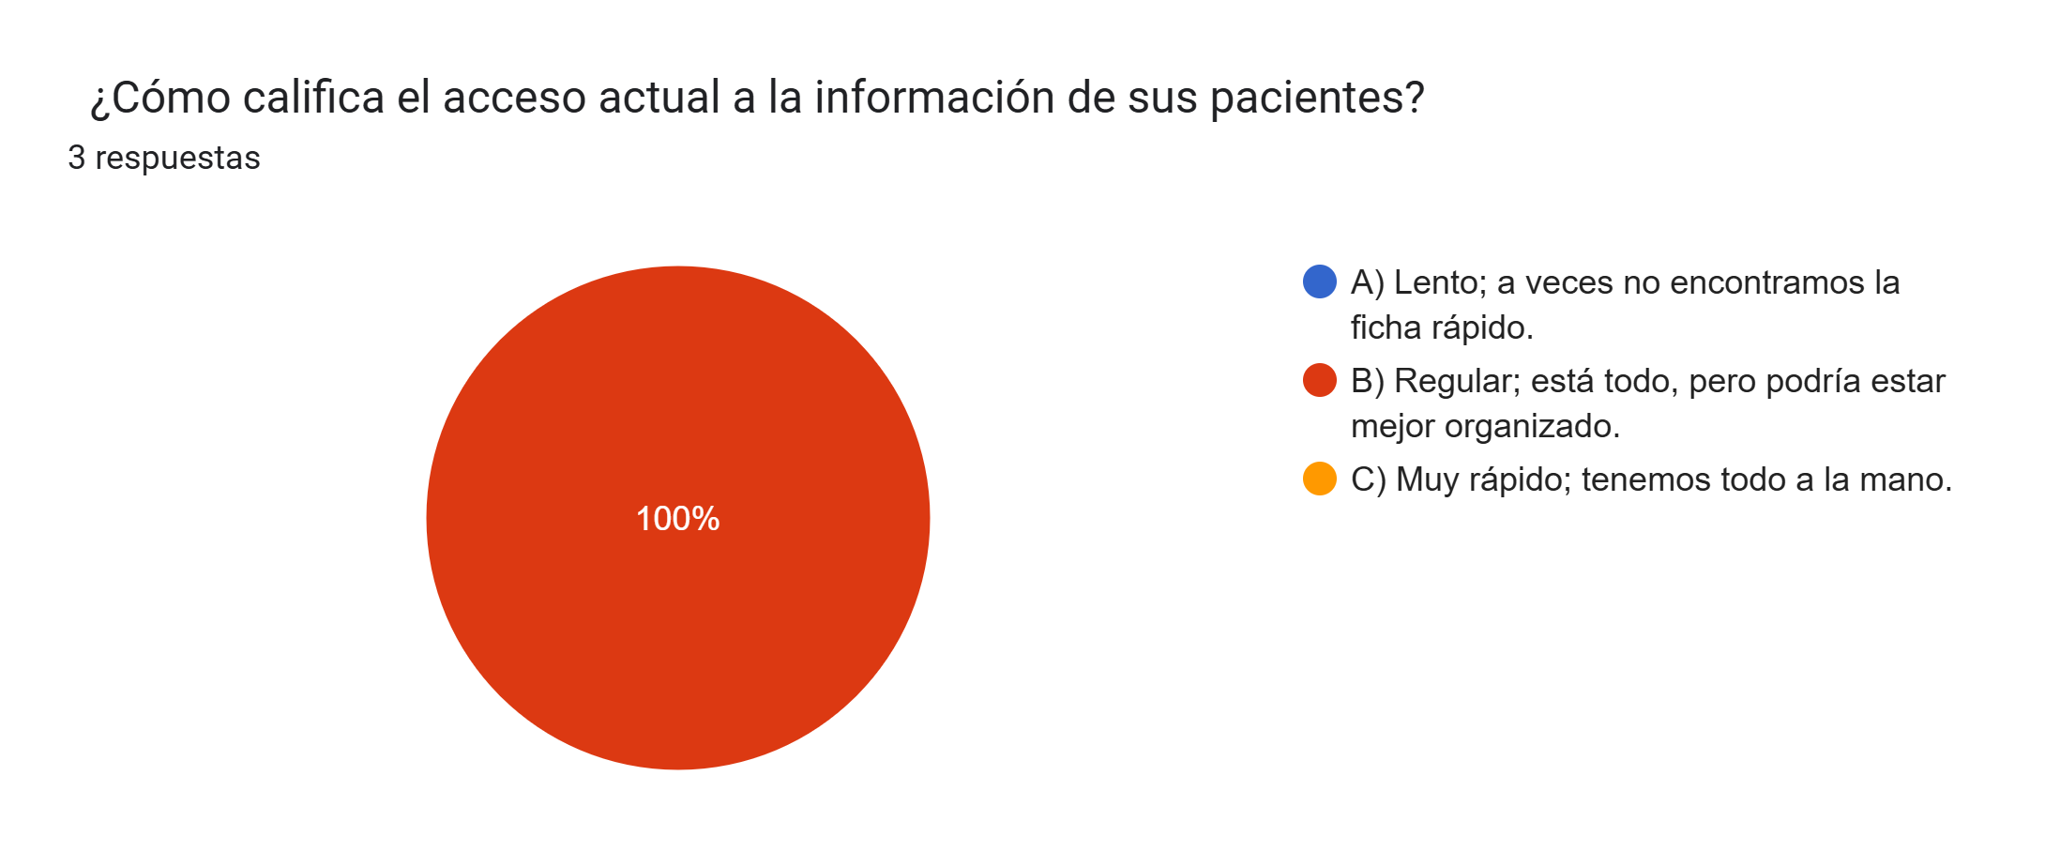
El 100% de los encuestados calificó el acceso como “regular”.
Interpretación:
Esto evidencia que, aunque la información existe, no está bien organizada ni es de fácil acceso, lo que afecta la eficiencia del servicio.

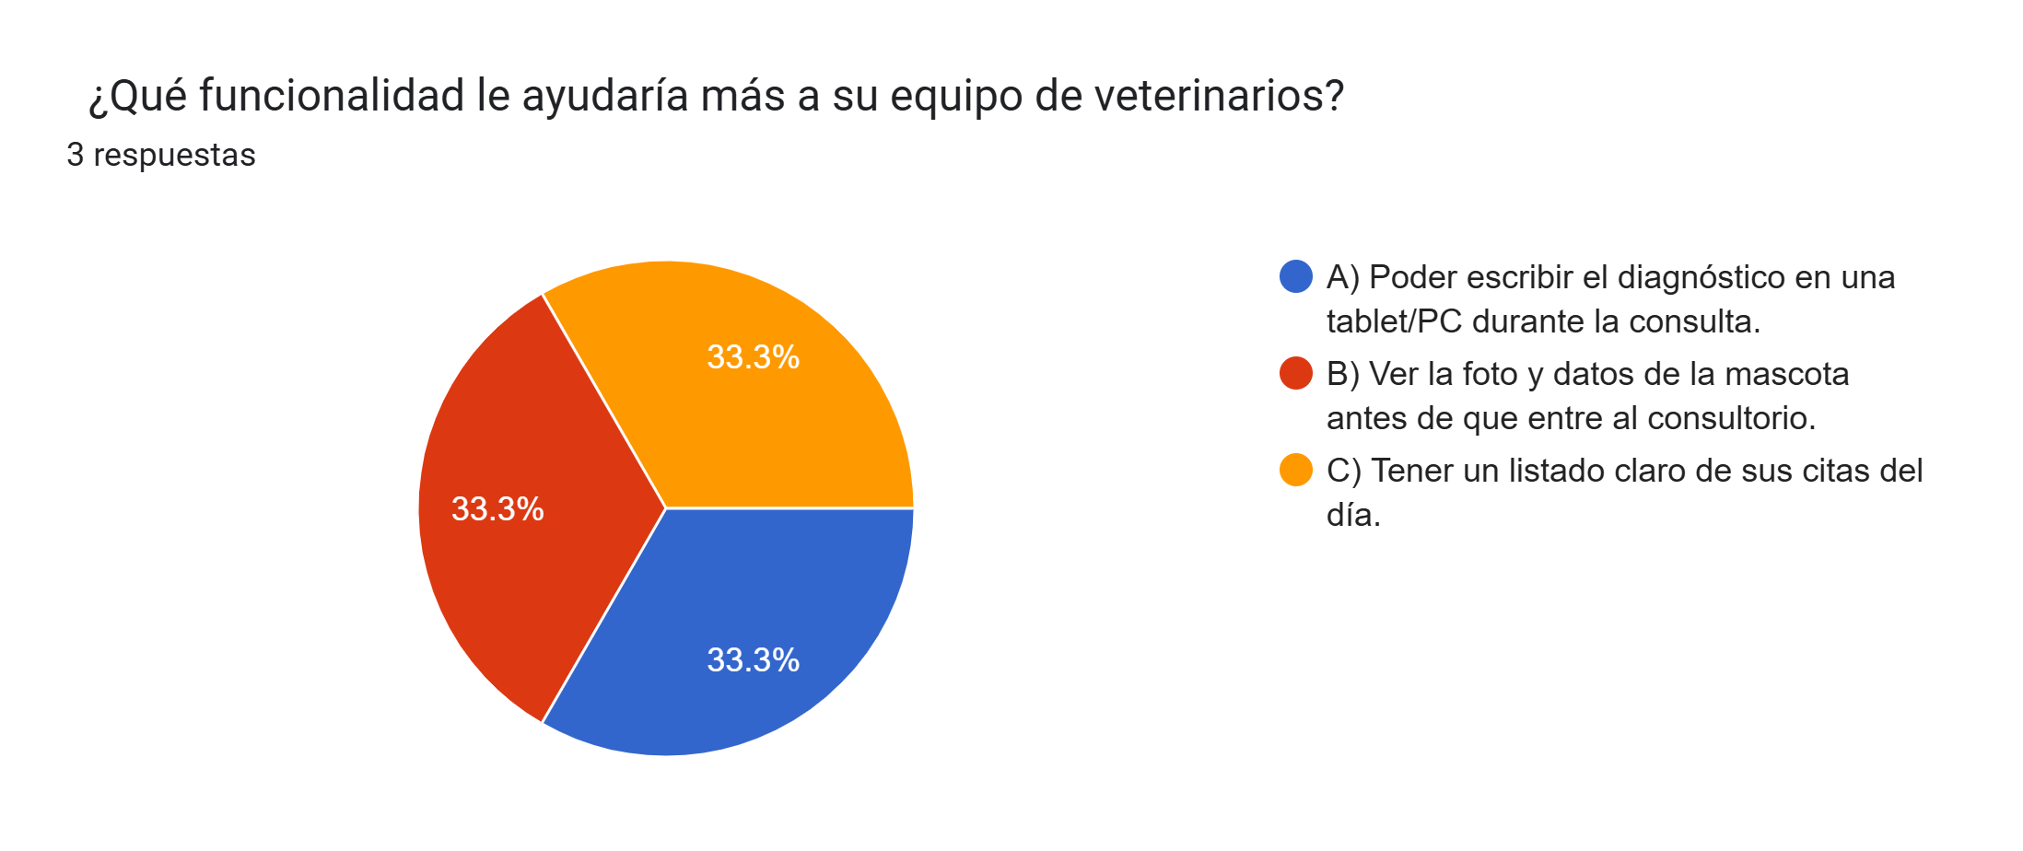
Las respuestas se distribuyeron de forma equitativa (33,3% cada opción).
Interpretación:
Esto indica que todas las funcionalidades propuestas son relevantes, por lo que el sistema debe ser integral y cubrir múltiples necesidades.
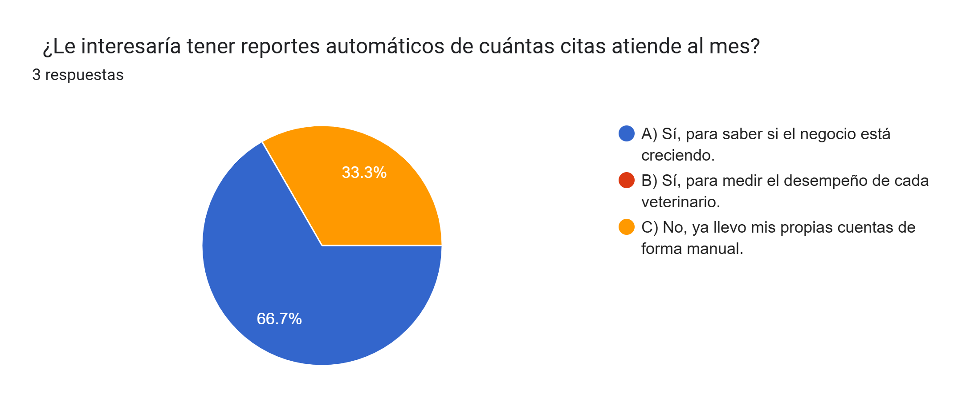
El 66,7% mostró interés en reportes para analizar el crecimiento del negocio, mientras que un 33,3% prefiere métodos manuales.
Interpretación:
Existe interés en herramientas que apoyen la toma de decisiones, lo que refuerza la importancia de incluir reportes en el sistema.

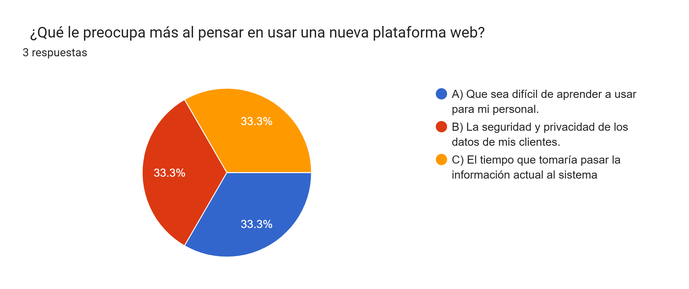
Las respuestas estuvieron divididas equitativamente entre facilidad de uso, seguridad y migración de datos.
Interpretación:
Esto indica que el sistema debe ser fácil de usar, seguro y permitir una transición sencilla desde los métodos actuales.
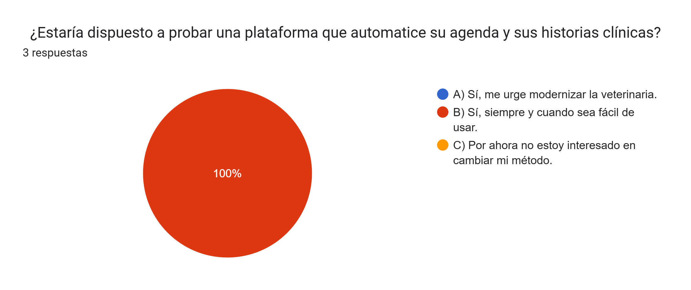
El 100% de los encuestados indicó que estaría dispuesto a probar una plataforma, siempre y cuando sea fácil de usar.
Interpretación:
Esto demuestra una alta disposición hacia la implementación de soluciones digitales. Sin embargo, deja claro que la facilidad de uso es un factor clave para la adopción del sistema, por lo que la plataforma debe ser intuitiva y accesible para todo el personal.

CONCLUSIÓN DE RECOLECCIÓN DE DATOS
A partir de las encuestas realizadas tanto a dueños de mascotas como a personal de clínicas veterinarias, se identificaron diversas problemáticas en la gestión de los servicios veterinarios.
Por un lado, los dueños de mascotas presentan dificultades para llevar el control de citas e historiales clínicos, además de mostrar un alto interés en funcionalidades como recordatorios automáticos y acceso digital a la información. Por otro lado, el personal veterinario evidenció problemas en el acceso a los historiales, organización de citas y uso de herramientas poco eficientes como Excel.
Asimismo, ambos grupos coincidieron en la necesidad de contar con una solución digital que sea fácil de usar, segura y que permita optimizar los procesos. Esto confirma la viabilidad del desarrollo de una aplicación web que centralice la información y mejore la calidad del servicio veterinario.

